Miércoles
12
de julio

Cuarto de Primaria
Lengua Materna

Organicemos nuestra nota periodística

Aprendizaje esperado: redacta notas periodísticas breves. Jerarquiza la información al redactar una nota periodística.

Énfasis: considera en la planeación y la escritura de la nota periodística las partes que suelen conformarla y la organización de la información en forma de pirámide invertida.

¿Qué vamos a aprender?

Considerarás en la planeación y la escritura de la nota periodística, las partes que la conforman organizando la información en forma de pirámide invertida.

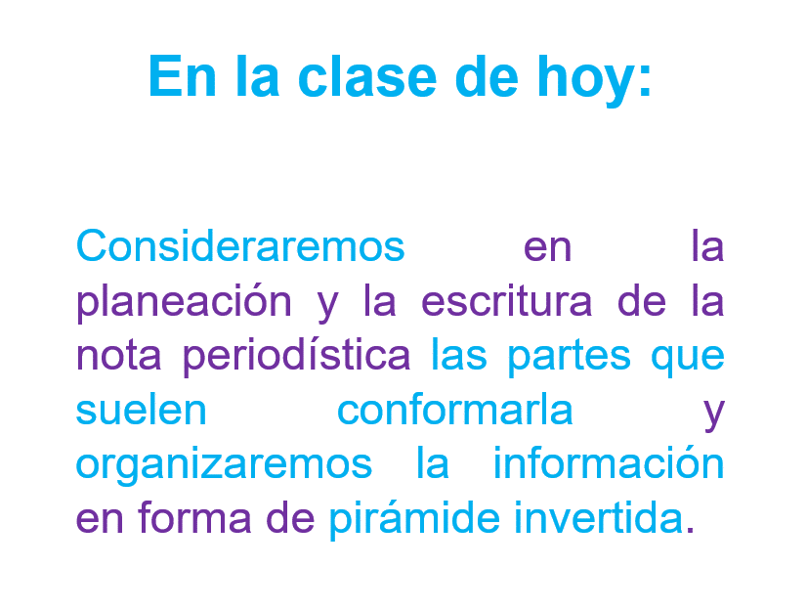
¿Qué hacemos?

En esta sesión vas a identificar en que parte de la pirámide va cada uno de los datos que se tienen.

Lo que se estuvo mencionando sobre las preguntas de, “Qué, Quién, Cuándo, Dónde” y todo eso, se va a acomodar en la pirámide, ya tienes información suficiente para elaborar una nota periodística, ahora hay que acomodarla.

El formato de pirámide invertida te servirá para organizar los datos de mayor a menor importancia en una noticia.

Observa nuevamente la estructura de pirámide invertida que te presenta el libro.

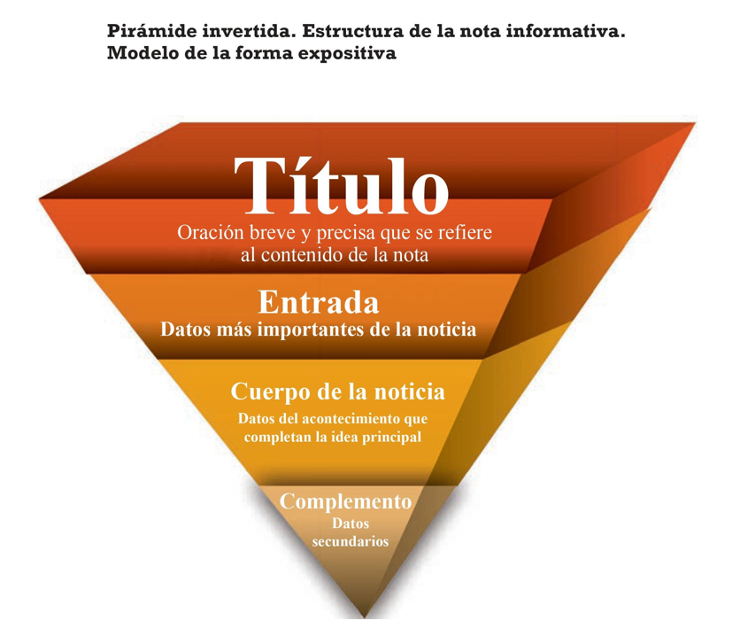

Título: Va primero y éste debe ser una oración breve y precisa que haga referencia al contenido de la nota.

Entrada: Va enseguida, es el primer párrafo y ahí se incluyen los datos más importantes de la noticia, de manera resumida.

Cuerpo de la noticia: Se encuentra posteriormente, donde anotarás la información que completa la idea principal, o sea, lo que escribiste en la “entrada”.

Complemento: Al final, están los datos complementarios o secundarios, que también enriquecen la nota, pero que, si los omites, no le quita lo relevante al acontecimiento.

Ahora vas a observar cómo se organiza la información, para que de esta manera sepas cómo hacerlo.

Comenzarás con el título, recuerda que el título es una oración breve y precisa que se refiere al contenido de la nota. Ahí es donde se da a conocer sobre qué es la noticia y tiene que llamar la atención de los lectores.

El título sería:
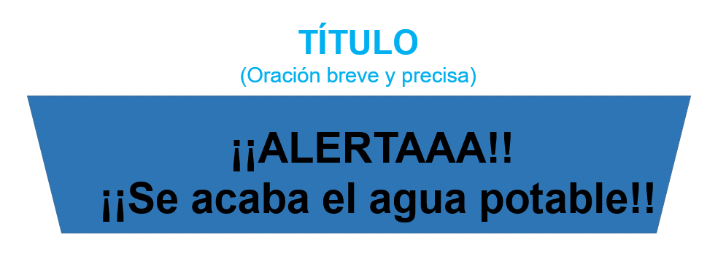

El tema del agua es un problema muy grave, y quizá quieres impactar a los lectores de esta nota periodística, está bien que queramos atraer el interés de las personas, pero, con este título tan fuerte, se puede asustar quien lo lea.

Además, en el contenido de la noticia se va a mencionar que las autoridades dieron algunas recomendaciones para cuidar el agua, entonces ese título no tendría relación con la información.

Es muy importante tomar en cuenta, que debes evitar utilizar encabezados sensacionalistas o alarmistas en tus notas periodísticas, porque al hacerlo pierdes credibilidad.

Para que la gente te crea y te tenga confianza, es necesario encontrar un título más equilibrado.

Puedes dejarlo para después, cuando se le va dando más cuerpo a la nota, se te puede ocurrir un título mejor.

Según el esquema de la pirámide invertida, ¿Qué información debe ir enseguida del título?

Entrada

Aquí es donde vamos a encontrar la información más importante de la nota periodística y normalmente se encuentra en el primer párrafo. En la entrada de la noticia encontramos la información que contesta las preguntas guía.

¿Qué pasó? ¿Cuándo pasó? ¿Dónde pasó? y todas las demás que ya se han mencionado.

La entrada quedó así:

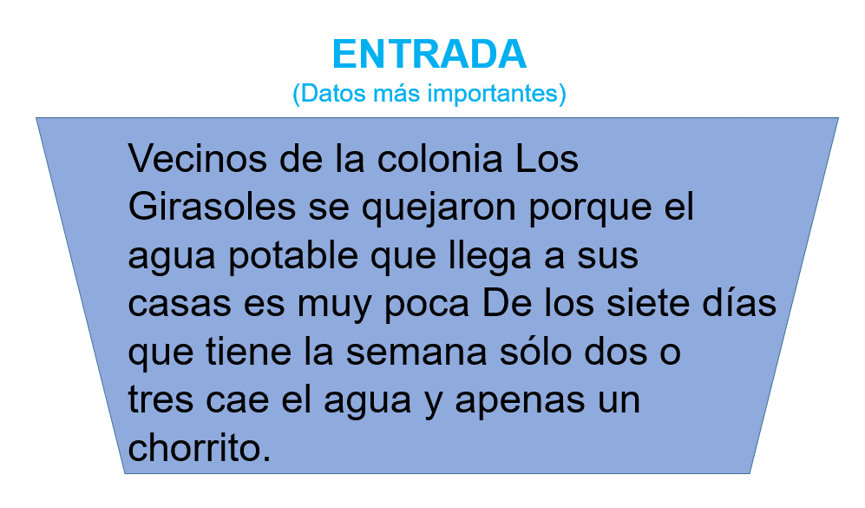

Hay algunos errores de redacción, pero no son graves, pero esos se atenderán en la próxima sesión.

¿Te parece que son correctos esos datos para la entrada de la nota?
Al parecer la información está incompleta, se puede identificar qué sucedió, dónde pasó, pero la parte de los participantes en el evento está incompleta, porque acuérdate que además de los vecinos, hubo visita de las autoridades.

Tampoco se mencionó la parte del “por qué” o “para qué” fueron a la colonia las personas encargadas del agua, entonces hay que completar.

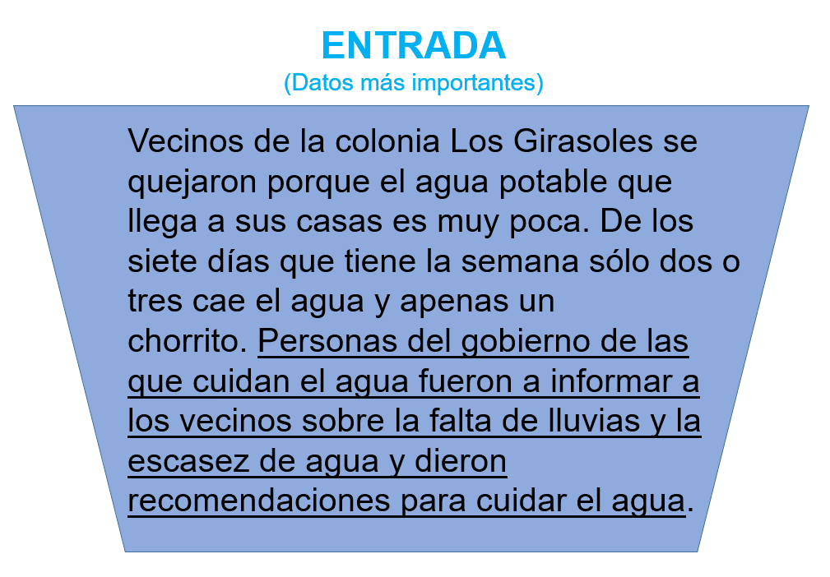

Lo que observas subrayado, es la parte que faltaba, aunque cómo puedes notar, algunas frases suenan repetitivas y faltan comas y puntos, en la siguiente sesión vas a revisar esa parte.
La entrada ya responde a todas las preguntas guía, efectivamente, hace falta revisar la redacción, pero ya es una buena entrada, en la que se dice: “qué pasó, cuándo, dónde, cómo, quiénes participaron y por qué”.

¿Cuál es el siguiente apartado, conforme la estructura de la pirámide invertida?

Cuerpo de la noticia

Aquí es donde vas a encontrar datos de la noticia que complementan la idea principal, es decir, información que completa lo que leíste en el párrafo anterior.

Esta es la información que se obtuvo.

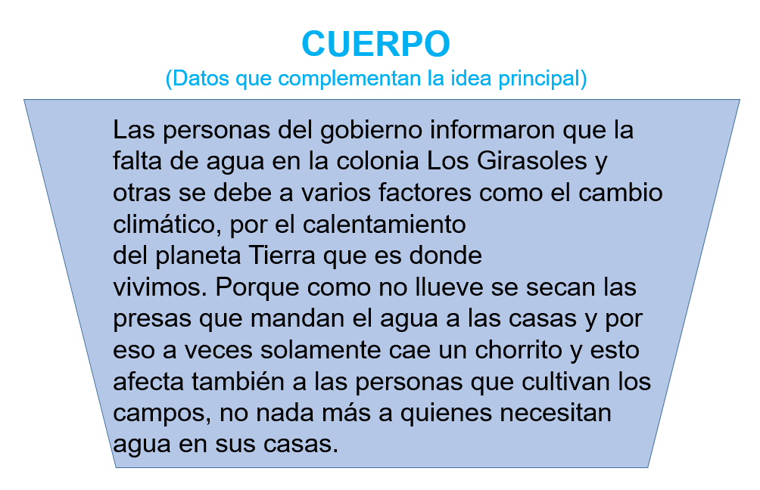

Es información que complementa la idea principal, aquí se habla sobre lo que dijeron los servidores públicos del gobierno para explicar la falta de agua.

Y sí, es cierto, el calentamiento global es un problema muy grave, que está causando impacto en todo el planeta.

Los seres humanos somos en buena medida responsables de ese daño a nuestro planeta, es una situación muy alarmante, porque hemos sobrecalentado la Tierra y por eso se están dando estas olas de calor extremo en muchas partes del mundo.

El siguiente es un video muy interesante, sobre el calentamiento global, pon atención. Inícialo en el minuto 2:44 y termínalo en el minuto 5:05

- ¿Qué es el cambio climático?
https://www.youtube.com/watch?v=MBS8aVn3Dh0
La nota no trata precisamente sobre el calentamiento global, sino sobre lo que pasó en esa comunidad cuando fueron los servidores públicos, aquí debes tener mucho cuidado, no debes de perder de vista cual es el tema principal de tú nota periodística, puede ser que haya otros temas involucrados que también te parezcan importantes y que seguramente lo son.

Pero para tratar esos temas de forma particular, sería necesario elaborar otra nota periodística u otro tipo de texto, como, por ejemplo, un ensayo.

Está bien que te informes más sobre los distintos aspectos que involucra el tema principal, pero no debes desviarte.

Hay un artículo que tiene una imagen, la cual hace referencia al tema del calentamiento global. Observa, es como un mundo derritiéndose por el calor.

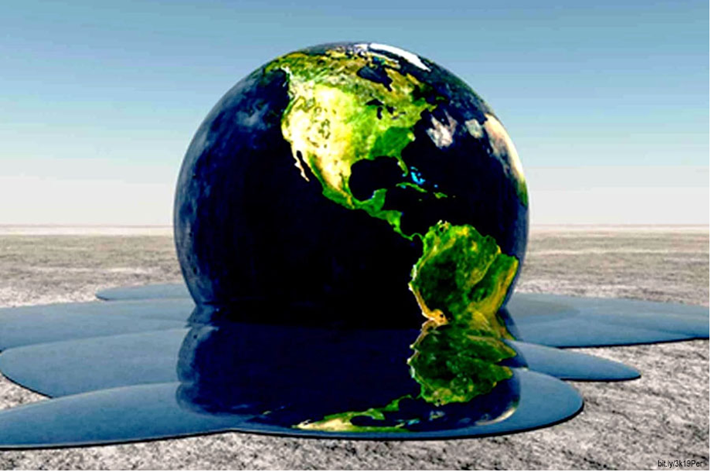
Fuente: https://www.gaceta.unam.mx/aun-es-posible-frenar-el-calentamiento-global/

Ese artículo se publicó en la plataforma digital de la UNAM. Ahí se explica que el calentamiento global se relaciona en buena medida a las actividades humanas. Se explica lo que ya observaste en el video y se habla sobre la necesidad de hacer conciencia sobre nuestras actividades, aunque la imagen es una representación artística, realmente ilustra lo que está padeciendo nuestro planeta.

Es una buena imagen, pero se debe buscar una imagen que haga referencia al hecho principal, a lo que ya quedó registrado en el título y en la entrada de la nota periodística.

Esto tiene que ver con lo que se mencionó hace un momento, el tema principal de la nota periodística se expresa en el título y en la entrada, conviene que también las imágenes e ilustraciones correspondan a esa información.

¿Qué parte falta?

Complemento

Aquí van los datos secundarios.

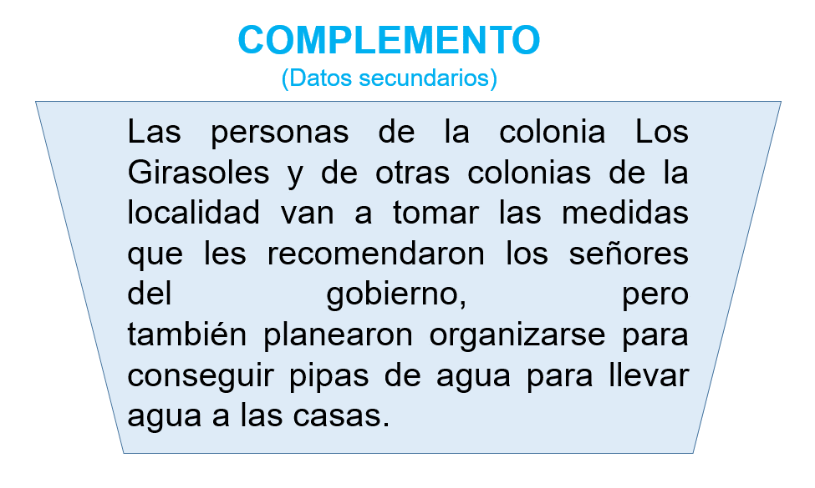

Este ejemplo de borrador de una nota periodística ya está más completo y quedó muy bien, aunque al parecer todavía se puede mejorar.

Un nuevo título para esta nota periodística podría ser:

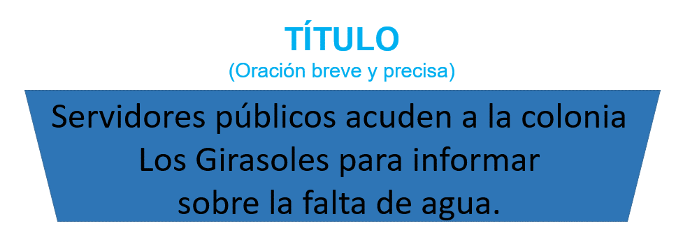

Es un buen título, es breve, claro y se refiere al hecho del que se habla en el resto de la nota, el hecho relevante, fue la visita de los servidores públicos para aclarar el tema de la falta de agua y dar algunas recomendaciones.

De esta manera queda organizada la información en las partes que conforman una nota informativa según la estructura de la pirámide invertida.

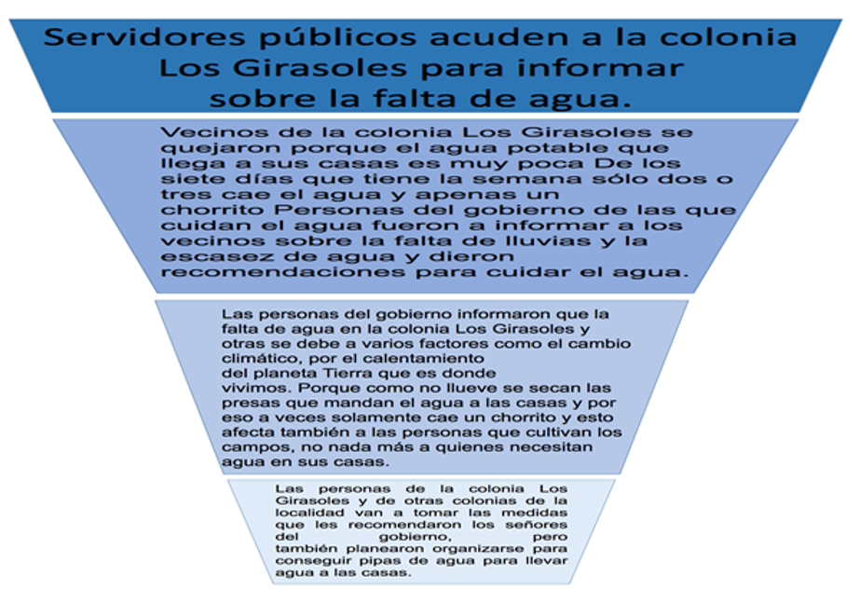

Trata de organizar la información que hayas obtenido sobre un hecho importante de tu localidad siguiendo este esquema.

Ahora vas a repasar la información, se comenzará con el título y no te preocupes por el estilo o la redacción, porque eso como ya se mencionó, se va a arreglar en la siguiente sesión.

El título es:
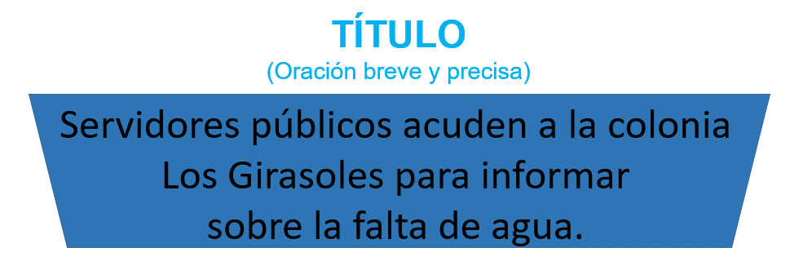

La entrada dice:

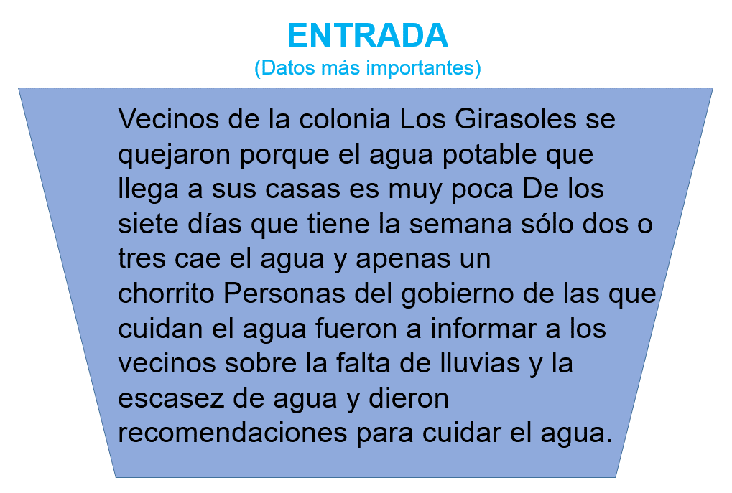

El cuerpo de la nota dice:

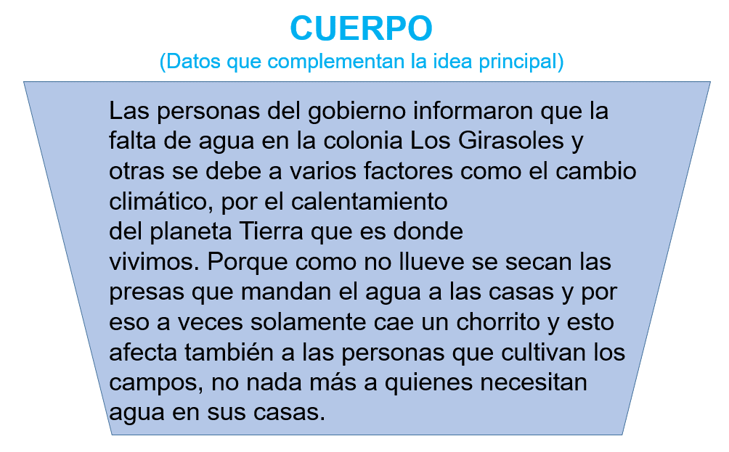

El complemento dice:

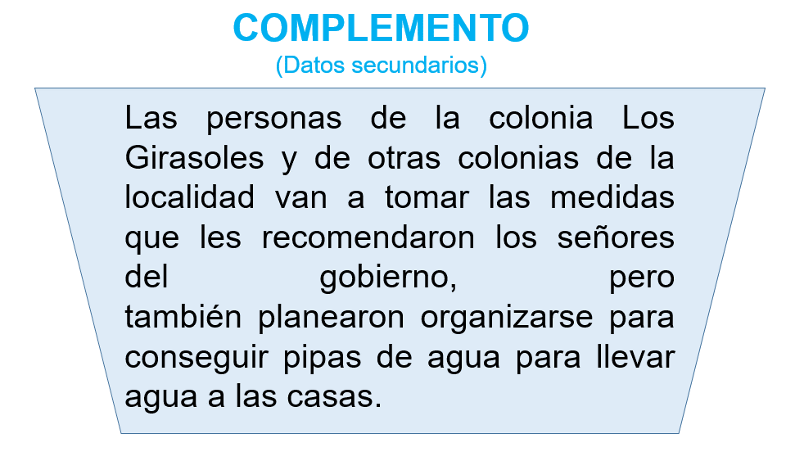

Y con esto has terminado, ya solo falta revisar y corregir, como se tiene que hacer con todo borrador.
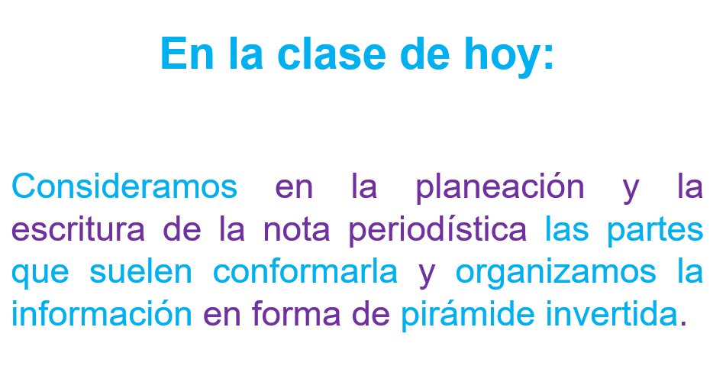

Cómo pudiste observar, en la sesión de hoy se consideraron las partes de la nota periodística, organizando la información en forma de pirámide invertida, en la que vas de lo más a lo menos importante.

Trata de acomodar tu información de la misma manera.

¡Buen trabajo!

Gracias por tu esfuerzo.

Este material es elaborado por la Secretaría de Educación Pública y actualizado por la Subsecretaría de Educación Básica, a través de la Estrategia Aprende en Casa.

Para saber más:
Lecturas

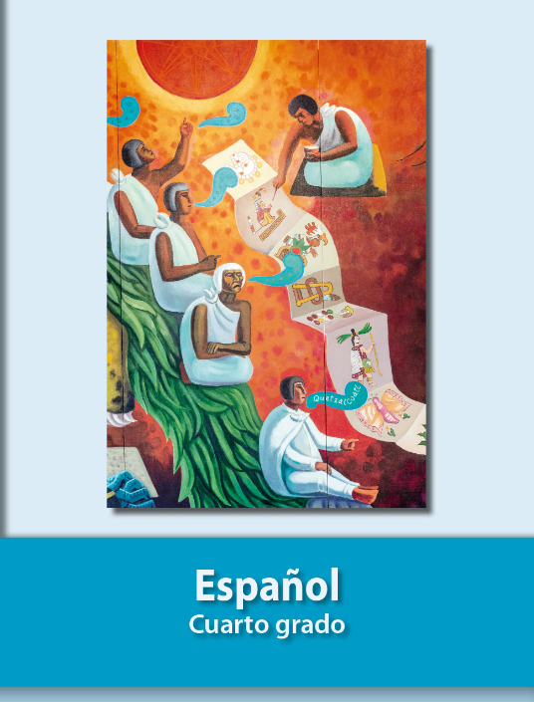
https://libros.conaliteg.gob.mx/20/P4ESA.htm

